European Certification Body – ECB stellt Einbruchschutz von Wertbehältnissen sicher
- Verlässliche Tresorprüfung in regelmäßig überprüften Laboren
- Prüfmethodik für Wertbehältnisse folgt Europäischer Norm EN 1143-1
- ECB stellt Einbruchsicherheit von Tresoren auf die harte Probe
Frankfurt, 9. September 2019 – Auf geprüfte Sicherheit sollte Verlass sein. Doch können Käufer von Wertbehältnissen wirklich darauf vertrauen, dass diese ihr Bargeld, ihren Schmuck und andere Werte verlässlich vor Langfingern schützen?
Die European Certification Body GmbH – ECB hat es sich zum Ziel gesetzt, genau das zu gewährleisten. Dafür stellt die Zertifizierungsstelle Tresore in deutschen, italienischen und spanischen Prüflaboren regelmäßig auf die harte Probe. So greifen Prüfer des Istituto Giordano in Bellaria, Italien, und in den Applus+ laboratories bei Barcelona Wertbehältnisse gemäß EN 1143-1 mit brachialer manueller Gewalt sowie mit elektrischen und thermischen Werkzeugen an. Zusätzlich setzen die italienischen Prüfer und ihre Kollegen am Fraunhofer Institut für Kurzzeitdynamik – Ernst-Mach-Institut (EMI) in Efringen-Kirchen Sprengstoffe ein, um die Einbruchsicherheit der Tresore zu prüfen.
Mehrstufiges Anerkennungsverfahren für Prüflabore
„Wir sind uns unserer Verantwortung bewusst und stellen durch umfassende Vorkehrungen sicher, dass für Käufer von Wertbehältnissen und für Versicherer Verlass auf die Prüfsiegel unserer Zertifizierungsstelle ist“, erklärt ECB-Geschäftsführer Dr. Markus Heering. Dazu gehört ein mehrstufiges Anerkennungsverfahren, das jedes Prüflabor durchlaufen muss, um überhaupt für ECB prüfen zu dürfen. Grundlegend ist dabei eine Akkreditierung nach der Internationalen Norm ISO/IEC 17025. Bereits jetzt sind die ECB-Kooperationspartner nach der aktuellen Version 2017 akkreditiert. Nach der Akkreditierung nach der neuen Version folgt zunächst ein „System Audit“, in dem die ECB-Zertifizierungsingenieure das Personal, die Ausstattung sowie interne Abläufe der Labore auf den Prüfstand stellen.
Erst wenn diese Hürde genommen ist, dürfen sich die Prüflabore in zwei technischen Audits an den strengen Maßgaben der ECB messen. Möchten sie dann über die Prüfung von Wertschutzschränken mit „Basis- und mittlerer Sicherheit“ hinaus auch für die Prüfung von Tresoren höherer Sicherheitsstufen zugelassen werden, müssen sie sich einem dritten technischen Audit stellen. Auch damit ist die Anerkennung nicht abgeschlossen; denn um die hohe Qualität dauerhaft sicherzustellen, führt die Zertifizierungsstelle regelmäßig Vergleichstests zwischen den Prüflaboren durch.

Vertrauen ist gut – Kontrolle ist besser
Erst im Februar 2019 führte ECB eine entsprechende Vergleichsprüfung mit Werkzeugen vom Brecheisen über Winkelschleifer bis hin zum Schneidbrenner an hochsicheren Wertbehältnissen durch. Die breite Auswahl an Werkzeugen ist den unterschiedlichen Bauarten der Tresore im Markt geschuldet. Während manche Wandmaterialien Angriffen per Winkelschleifer besser widerstehen, dafür aber per Schneidbrenner angreifbarer sind, ist es bei anderen umgekehrt. Auch die Türkonstruktionen der Produkte im Markt unterscheiden sich teils deutlich. „Die Prüflabore entwickeln schon vor dem eigentlichen Test eine passende Angriffsstrategie für den jeweiligen Wertschutzschrank, wie es auch Einbrecher tun. Die EN 1143-1 lässt bewusst Raum für solche individualisierten Angriffsstrategien, um der Produktvielfalt im Markt gerecht zu werden“, betont Heering. Um die Vergleichbarkeit der Prüflabore dennoch sicherzustellen, habe man zusammen mit dem Branchenverband ESSA e.V. die so genannte SECOTA (Security, Equivalent, Certification, Organization, Testing and Auditing) Vergleichsprüfung mit standardisierten Prüfkörpern entwickelt. Jedes der von ECB anerkannten Prüflabore durchläuft diesen Test. „Wir gehen so gewissenhaft vor, weil wir Endkunden und Versicherern im immer breiteren Angebot an Wertbehältnissen Orientierung bieten möchten, die sich auf nachvollziehbare Tests und Informationen stützt“, sagt Heering.
Audits bei Tresor-Herstellern als zusätzliche Absicherung
Zur Absicherung der Prüfergebnisse führt ECB ein- bis zweimal jährlich strenge Audits bei den Herstellern der Wertbehältnisse durch. Dafür suchen ECB-Prüfer Produktionsstätten in Europa, Asien, Nord- und Südamerika auf und kontrollieren, ob die dort gefertigten Tresore baugleich mit jenen Exemplaren sind, die in den Prüflaboren getestet werden. Damit sich bei den alle sechs bis zwölf Monate durchgeführten Audits keinerlei Routinen einstellen, achtet ECB darauf, dass ein Auditor nicht mehrmals hintereinander denselben Hersteller kontrolliert.
„Wir sind uns mit den Herstellern der Wertbehältnisse einig, dass das Vertrauen der Kunden und Versicherer nur mit strengen und transparenten Tests zu gewinnen ist“, erklärt Heering. Daher werde ECB im Bereich der Prüfungen und Audits ganz gewiss keinerlei Kompromisse machen.

Text: 4.603 Z. inkl. LZ.

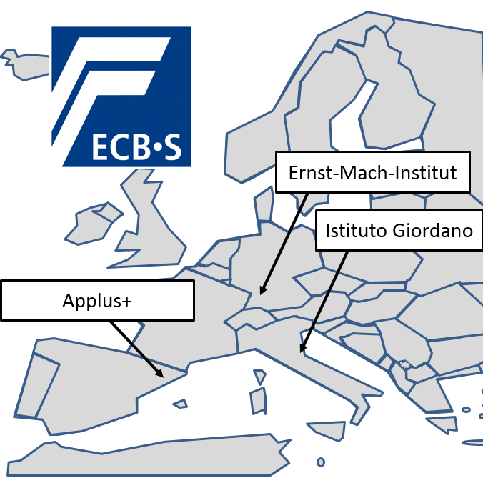

BU Foto 254
Ausschließlich mit diesen drei Prüfinstituten arbeitet ECB im Bereich Einbruchschutz von Wertbehältnissen zusammen.
Foto: ECB

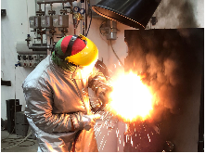
BU Foto 251
ECB stellt Einbruchsicherheit von Tresoren auf die harte Probe.
Foto: ECB

Background ECB
Die European Certification Body (ECB) GmbH ist neutrale Zertifizierungsstelle nach ISO/IEC 17065. Die von ihr vergebene ECB•S-Zertifizierungsmarke garantiert höchste Sicherheitsmerkmale nach den Europäischen Normen. Zurzeit sind rund 1.250 gültige ECB•S-Zertifikate im globalen Sicherheitsmarkt. Für Einbruchdiebstahl-Produkte, brandschutztechnische Erzeugnisse, einbruchhemmende Türen und Hochsicherheitsschlösser sowie einbruchhemmende Nachrüstprodukte.

